




Version février 2020
EVR-5003-1 Des moyens pour mieux apprendre
Jessika Dubuc, enseignante
Mathieu Laperle, enseignant
Mylaine Goulet, conseillère pédagogique

Table des matières
SA 1 2
Organisation scolaire 4
Ressources externes 6
Approches pédagogiques 8
C’est maintenant le temps de la production attendue : 9
SA 2 10
Es-tu visuel, auditif ou kinesthésique ? 11
Quel est ton style… d’apprenant? 15
Questionnaire pour mieux te connaitre 18
Motivés par les défis qui t’attendent? 24
Et maintenant…comment travailles-tu? 30
En terminant…la mémoire et ses mécanismes! 33
SA 3 40
Des stratégies, pour tous les goûts! 41
Stratégies socioaffectives 41
Stratégies d’interaction positive 45
Stratégies cognitives 47
Des modèles 51
Prise de notes et aide-mémoire 55
Comment prendre de bonnes notes? 59
Prise de notes linéaire 60
Prise de notes cartes d’organisation d’idées 61
Prise de notes électroniques 62
Stratégies métacognitives 64
Planification de tes cours 64
Ton échéancier, ton choix! 65
Transfert d’apprentissage 66


SA 1

Production attendue à la fin de la SA1
Tu devras faire une présentation assistée (power point) sur l’organisation scolaire de ton centre, les ressources externes et les approches pédagogiques. Cela aidera les nouveaux élèves à se situer dans le centre et permettre de mieux connaître les services et les ressources du centre.

Plusieurs personnes ressources sont présentes dans les centres pour te soutenir durant ton passage en FGA. Cette situation d’apprentissage te permettra de les connaitre davantage!


Aux Jeux olympiques de 1992, à Barcelone,
nous avons été témoins d'une véritable
preuve de solidarité!

Visionne la vidéo suivante. Elle démontre parfaitement qu'un parcours, qu'il soit sportif ou scolaire, ne peut pas se faire seul!
https://youtu.be/XqI6gB6d488


Organisation scolaire

Dans le cours EVR-5001-1, tu as vu quelques intervenants au CFM. Cependant, plusieurs autres intervenants font partis du Centre et peuvent améliorer ton passage à l’éducation des adultes. Nous avons divisé l’organisation scolaire en 4 sections.
Les ressources humaines au CFM
En reprenant l’activité 1 et 2 dans le cahier EVR-5001-1 et en regardant l’agenda de l’école que tu trouveras sur le babillard des élèves :
- Repère les ressources humaines du CFM
- Inscris le nom de 5 personnes et explique comment cette personne peut te venir en aide.

Nom de la personne ressource | Comment cette personne peut te venir en aide

Les ressources financières

Toujours dans l’agenda de l’école, inscris le nom de 1 personne et explique comment cette personne peut te venir en aide si jamais tu avais des soucis d’ordre financier soit pour tes études, soit pour ta vie familiale ou personnelle.

Nom de la ressource | Comment cette personne peut te venir en aide


Les ressources matérielles
Encore dans l’agenda 2019-2020 ;
- Repère les ressources matérielles du CFM
- Inscris le nom de 2 personnes et explique comment cette personne peut te venir en aide.

Nom de la personne ressource | Comment cette personne peut te venir en aide

Ressources externes

Comme tu as pu le constater, le CFM offre une multitude de ressources pouvant te venir en aide dans plusieurs sphères de ta vie. Il existe aussi d’autres ressources à l’extérieur de l’école.
À l’aide de la page 45, 46 et de la page 49 à 51 de l’agenda, indique de quelles ressources externes parle-t-on.
Situation 1
Tu as eu un accident de voiture et tu dois payer les réparations. Ton budget ne te permet cette dépense. Tu te demandes comment faire pour subvenir aux besoins alimentaires de ta famille.
Quelle ressource peut te dépanner ?

Situation 2
Tu as de graves difficultés avec tes parents. Ils te demandent de quitter la maison. Cependant, tu n’as pas les moyens financiers d’aller en appartement et tu n’as que 16 ans.
Quelle ressource peut te venir en aide ?

Situation 3

Tu as immigré au Canada il y a seulement 9 mois. Tu cherches à prendre contact avec des gens de la même nationalité que toi afin de mieux t’intégrer dans la communauté Maskoutaine.

Quel organisme peut t’aider dans tes démarches ?

Approches pédagogiques

Une approche pédagogique vise à répondre aux besoins des
élèves afin de faciliter les apprentissages tout en utilisant
une variété de stratégies et de méthodes.

En voici quelques-unes.

Approche disciplinaire : Elle est propre à une seule matière. Ex : français, anglais, etc.

Approche interdisciplinaire : Elle met en relation au moins deux disciplines. Ex : Le récit historique en français et une réalité historique en histoire.

Approche transdisciplinaire : Elle permet de construire des méthodes et des contenus qui peuvent te servir dans la vie de tous les jours. Ex : Apprendre à gérer son stress.

Approche individualisée : Elle permet aux élèves d’apprendre à leur rythme dans la discipline. L’enseignement se fait de façon individuelle entre l’enseignant et l’élève.

Approche différenciée : Elle permet de planifier et d’utiliser diverses approches en les adaptant en fonction du contenu, des processus d’apprentissage, du style d’apprentissage, des méthodes, des stratégies de présentation et des outils d’évaluation propre à chaque élève.

Approche par projet : L’apprentissage par projet consiste à proposer aux apprenants de réaliser un projet, seul ou en équipe, sous la supervision de l’enseignant. Cette approche suppose des conditions de réalisation les plus proches possible de la réalité professionnelle. L’activité se clôt obligatoirement par une réalisation concrète destinée à un public plus ou moins large.

Est-ce que tous les enseignants utilisent la même approche pédagogique au CFM ?

Si non, peux-tu me nommer certaines approches que tu as observées dans le centre. _____

Quels sont les avantages et les inconvénients de l’approche individualisée.
Avantages | Inconvénients



C’est maintenant le temps de la production attendue :

Fais un PowerPoint afin d’aider un nouvel élève à bien s’intégrer au CFM.

Présente-le à ton enseignant ou à des camarades de classe


SA 2

Production attendue à la fin de la SA2
On t’invitera à colliger les résultats des différents questionnaires dans un document Word. Ce document sera déposé dans ton espace numérique du CFM et tes enseignants pourront en prendre connaissance pour mieux t’aider à atteindre ton objectif.

Il existe plusieurs qualificatifs utilisés pour désigner les façons d’apprendre. Certains s’appuient sur des faits scientifiques, d’autres moins. Mais au bout du compte, connaître les différentes façons qui sont aidantes pour toi peut toujours être intéressant.

Es-tu visuel, auditif ou kinesthésique ?
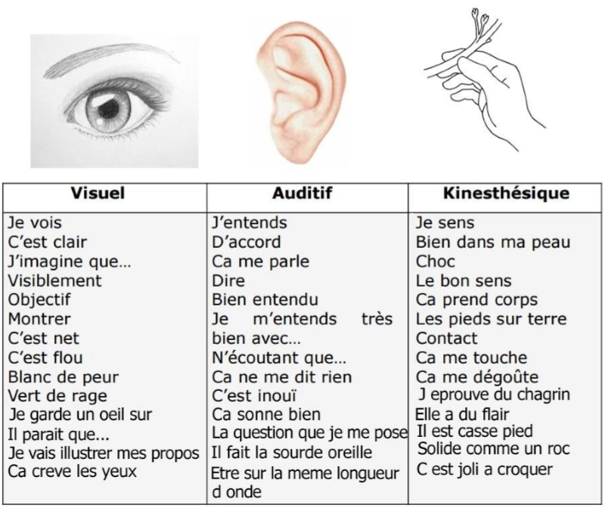

Lis les énoncés suivants. Encercle la réponse qui se rapproche le plus de toi.

1. Tu rencontres quelqu’un pour la première fois. Que retiens-tu de cette personne en premier ?
a. La couleur de ses yeux et ses vêtements
b. Le son de sa voix et ce qu’il a dit
c. Le fait que tu te sentes bien avec elle

2. Tu préfères quelle activité :
a. Lire un livre
b. Écouter de la musique
c. Dessiner

3. Quand je te dis : penses à un poussin. Qu’est-ce qui te vient en premier à l’esprit?
a. Sa couleur
b. Son piaillement
c. Sa douceur

4. Tu retiens plus facilement par cœur :
a. Quand tu lis un texte
b. Quand tu entends une chanson
c. Les mouvements d’une danse ou d’un sport

5. Quand je te dis « les vagues de la mer » :
a. Tu vois la mer bleue avec ses vagues
b. Tu entends le son des vagues
c. Tu sens la fraîcheur de l’eau sur ton corps

6. Que dis-tu le plus souvent :
a. Je vois ce que tu veux dire
b. J’entends ce que tu me dis
c. Je sens que tu as raison

7. Imagine-toi dans une fête avec plein d’amis :
a. Tu vois la fête et tes amis comme dans un film
b. Tu entends les rires et la musique
c. Tu te sens immédiatement joyeux et détendu

8. Dans ta chambre, qu’est-ce qui est important pour toi?
a. La décoration
b. Le calme
c. La chaleur et le confort

9. Quand on te raconte une histoire, que se passe-t-il?
a. Tu imagines l’histoire comme un film
b. Tu aimes qu’on te la raconte avec des changements de voix
c. Tu ressens des émotions et tu te mets à la place du héros

10. Tu te souviens d’un séjour à la mer :
a. Tu te rappelles le paysage et la couleur de ton maillot de bain
b. Tu te rappelles surtout ta crise de fous rires et le cri des mouettes.
c. Tu sens encore la chaleur du sable sous tes pieds

Les résultats
Si tu as plus de a, tu es un visuel : donc si tu apprends une leçon, tu dois surtout imaginer le film de ta leçon, ou dessiner des schémas.

Si tu as plus de b, tu es un auditif : dans ce cas, lis tes leçons à voix haute, chante-les ou fais-les lire par quelqu’un. Tu pourrais aussi t’enregistrer et te réécouter.

Si tu as plus de c, tu es kinesthésique (goût, odorat, toucher) : tu as besoin de bouger, de dessiner, bref, de mettre ton corps en mouvement et de ressentir des émotions pour retenir tes leçons.

Si tu es autant auditif, visuel que kinesthésique alors c’est parfait. Tout doit être plus facile pour toi, tu peux te sentir bien pour étudier dans n’importe quelles conditions.

Source : http://cybersavoir.csdm.qc.ca/andreeannedespard/files/2016/09/audio-visuel-kinesth%25C3%25A9sique.pdf

Que penses-tu des résultats? Explique

Quel est ton style… d’apprenant?

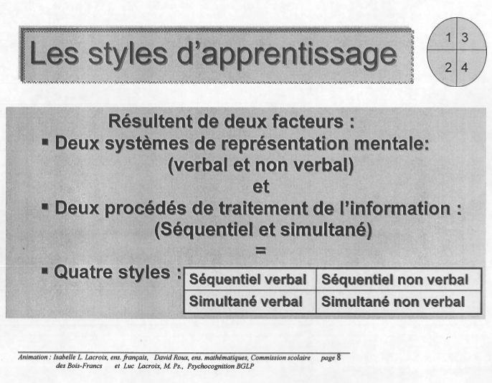
Lis les encadrés suivants, tu verras que le cerveau, c’est complexe!

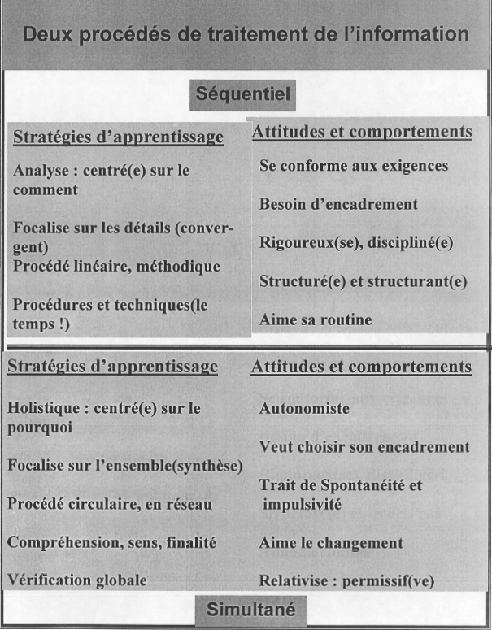

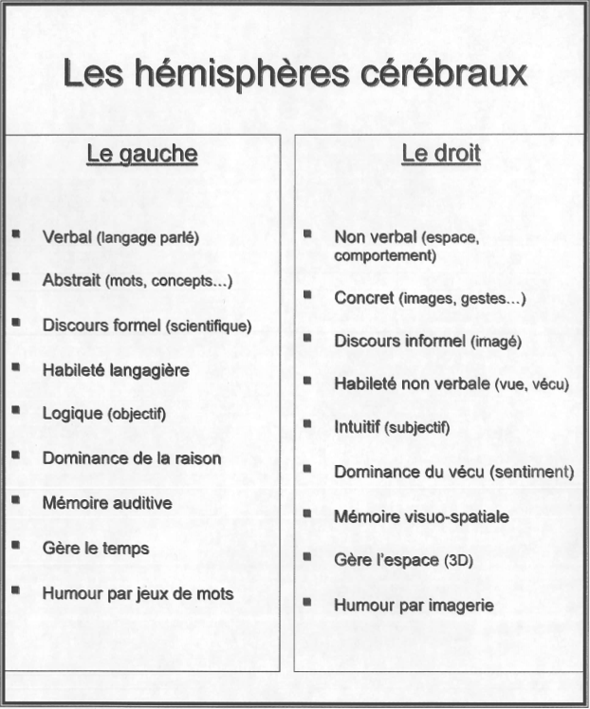


Questionnaire pour mieux te connaitre.

Pour cette partie concernant les styles d’apprentissage, nous voulons connaitre ton style d’apprenant face à une situation donnée. Nous te demandons donc de mettre des cotes pour chacune des questions de 1 à 4 : 4 étant celle que tu privilégies et 1 étant celle qui te ressemble le moins.

De cette façon, tu seras capable de te servir des cotes pour tracer plus précisément ton profil d’apprentissage et nous serons plus à même de t’aider dans ta progression.

Allons-y!

- Quand on me donne des explications
1. Je suis porté à écouter les explications dites en détail.

2. Je suis porté à écouter des explications courtes qui résument les idées importantes.

3. J'ai tendance à être plus attentif lorsqu'on me montre en détail comment je dois

faire.

4. J'ai tendance à être plus attentif lorsqu'on me donne rapidement un exemple de ce que j'ai à faire avec peu d'explications.

- Quand je lis

- Je lis tous les mots : chaque mot pour moi est important.

- Il m'arrive de sauter des mots; ce que je veux surtout, c'est comprendre les idées de la phrase, du paragraphe ou du texte.

- Je lis les mots, je me fais des photos dans ma tête. Si le texte est illustré, j'ai tendance à observer les images en détail.

- Je survole le texte, plusieurs images me viennent dans la tête et j'imagine déjà l'histoire.

- Quand je dois écrire un texte

- Je pense à mes idées, une par une, je veux avoir un plan détaillé avant d'écrire.

1O. Je pense à quelques grandes idées que j'écris selon ma compréhension et ma logique.

- J'ai besoin de voir les actions, une par une, dans ma tête et de les écrire au fur et à mesure.

12. J'ai plein d'images dans ma tête; ça bouge et j'écris en suivant le déroulement de mon film.

- Quand je veux expliquer un itinéraire à quelqu'un

- Je dis le nom des rues dans l'ordre: je donne l'adresse exacte et le temps nécessaire. Je prends le temps de bien expliquer en détail.

- Je donne seulement les quelques informations qui me semblent les plus nécessaires: adresse, quelques noms de rues, sans vraiment suivre un ordre précis.

- Je dessine ou je décris les choses que l'on voit sur la route pour y aller: je donne des détails visuels observés avec précision (bâtiments, paysage, couleurs).

- J'ai tendance à faire un dessin qui ressemble en gros au chemin à suivre. Je peux demander à l'autre d'imaginer le trajet pendant que Je le trace, avec mon doigt, comme si j'avais un tableau devant moi.

- Quand je veux parler d'un film, d'une émission ou d'une histoire

- Je pars du début et j'explique en détail chaque partie en suivant l'ordre chronologique, je me rappelle les dialogues.

- Je dis, en quelques mots, ce qui m'apparaît le plus important. Je fais un court résumé des idées importantes.

- Je décris en détail ce que j'ai vu: décors, personnages, habillements. Je revois des images avec beaucoup de détails.

- Je le raconte comme cela se déroule dans ma tête. Je le revis comme si j'étais en train de le revoir.

- Quand je travaille en équipe

- Je veux que chaque élément du travail soit traité un à la fois de façon claire et précise ; je veux que ce qui a été décidé soit respecté à la lettre.

- Je me sens capable de tracer les grandes lignes du travail d'équipe, de garder le cap sur l'objectif et d'influencer 1 adhésion des équipiers.

- Je me sens principalement concerné par le côté pratico-pratique du travail et j'aime m'impliquer dans le comment faire, d'une façon rigoureuse et précise.

- Je me préoccupe de l'atmosphère dans l'équipe; j'anticipe diverses applications concrètes du travail et je suis habile à trouver des idées originales.

- Quand je me prépare pour voyager

- J'aime me préparer à l'avance. J'ai toujours tout ce qu'il me faut dans ma valise, et même un peu plus.

- J'apporte ce que je pense nécessaire, mais parfois je suis à court de quelques articles.

- Je sélectionne ce que j'apporte en fonction de ce qui est nécessaire à chaque activité et chaque étape prévues : je ne veux pas être encombré ni à court de quelque chose.

- Je prépare à la dernière minute strictement ce que je pense être indispensable, quitte à improviser pour m'ajuster au cours du voyage.

- Quand je dois faire un achat important

- Je suis porté à peser tous les aspects du pour et du contre afin de faire l'achat le plus judicieux possible. J'aime comparer.

- Je me documente assez souvent sur le rapport qualité-prix pour choisir le meilleur produit possible en fonction de mes besoins. J'aime comprendre pourquoi le produit répond à mon besoin.

- Je considère le côté fonctionnel du produit parmi mes critères les plus importants pour me décider à acheter. J'aime voir comment cela fonctionne.

- J'achète souvent par goût et je me décide rapidement: le côté attirance du produit compte parmi mes critères importants. J'aime acheter pour essayer.

- Comment je caractérise ma personnalité

- Je suis une personne de principes et m’y conforme d’une façon durable.

- Je veux comprendre le pourquoi des choses; suis porté à argumenter et relativiser.

- J’attache de l’importance à l’organisation matérielle de l’existence; j’ai besoin de rendre mon environnement harmonieux et fonctionnel.

- Je m’adapte facilement à diverse situations, j’ai besoin de nouveauté et j’ai besoin de nouveauté et j’ai une façon originale de m’impliquer dans les activités.

- Mon attitude face à un horaire

- J'aime avoir un horaire bien défini que je respecte sauf pour des raisons majeures.

- Pour moi, un horaire est un cadre souple que je peux adapter au besoin.

- Pour moi, un horaire est un outil indispensable qui me sert de support pour vérifier et assurer la suite des activités que j'ai à faire.

- Je me passerais volontiers d'un horaire, ainsi je pourrais poursuivre ou cesser une activité à ma convenance

En terminant, nous te demandons de déplacer les cotes que tu as données pour chacune des questions posées dans la grille ci-dessous. Elle te servira à tracer visuellement ton style d’apprenant.

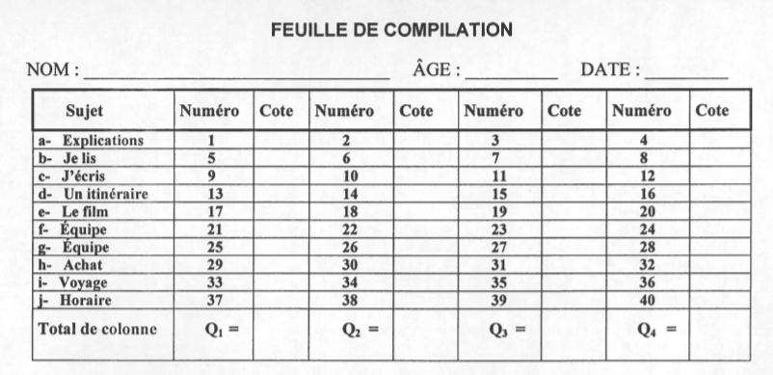

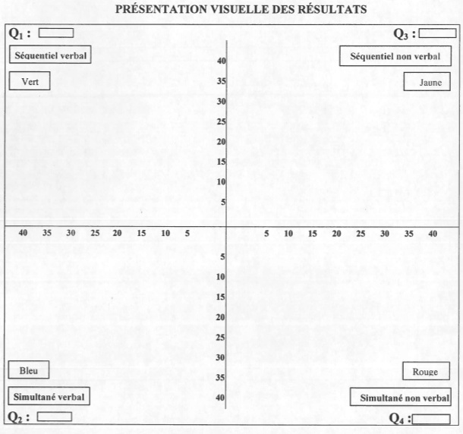

Motivés par les défis qui t’attendent?

La motivation scolaire
Par Marie-Ève Lacroix et Pierre Potvin, Université du Québec à Trois-Rivières

LES INDICATEURS DE LA MOTIVATION SCOLAIRE

Les quatre principaux indicateurs de la motivation scolaire sont : le choix, la persévérance, l’engagement et la performance. Ces indicateurs, contrairement aux sources de la motivation qui déterminent le niveau de motivation de l’élève, sont des conséquences de la motivation. Il est possible d’observer ou d’évaluer ces indicateurs afin de porter un jugement sur le niveau de votre motivation.

- Le choix de s’engager

Cet indicateur concerne le choix que fait l’élève de s’engager dans une activité en déployant des stratégies d’apprentissage, alors qu’un autre élève peut, s’il n’est pas motivé à faire le travail demandé, adopter des comportements d’évitement face à cette activité. Parmi ces comportements d’évitement, on verra par exemple : poser des questions inutiles, se lever à plusieurs reprises pour tailler son crayon, déranger l’enseignant lors de la transmission des consignes, questionner l’enseignant sur la pertinence de l’activité, etc. Les moyens et les excuses sont nombreux lorsqu’on ne veut pas faire la tâche demandée. Cela peut notamment s’expliquer par la peur des conséquences psychologiques d’un échec. En effet, « très tôt les élèves se rendent compte que l’échec subi à la suite d’efforts intenses est plus dommageable, en ce qui concerne les perceptions de soi, que l’échec qui suit un investissement moindre d’énergie ».

- La persévérance

La persévérance s’observe par le temps suffisamment important que l’élève consacre à ses activités scolaires pour lui permettre de bien les accomplir. Certains élèves n’hésiteront pas, après avoir passé une journée à l’école, à s’affairer à leurs devoirs et leçons, et même à y consacrer plus de temps qu’à l’habitude afin de mieux comprendre un point de matière nébuleux ou plus ardu. Malheureusement, pour d’autres élèves, la réussite n’est pas synonyme de temps investi et ils ont tendance à compléter leurs travaux en y consacrant le moins de temps possible. Ils pourront par exemple faire un seul des quatre exercices d’algèbre proposés et cela leur suffira. Bien sûr, il faut demeurer prudent avec la notion de temps consacré à une tâche; il importe aussi de tenir compte de la qualité de ce temps. En effet, certains élèves étudient pendant plusieurs heures, mais textent en même temps, regardent la télévision en faisant leurs devoirs ou pensent au prochain party du samedi soir!

- L’engagement

Au quotidien, les termes « attentif » et « concentré » sont souvent utilisés pour traduire l’engagement de l’élève face aux tâches qui lui sont proposées. L’engagement chez les élèves motivés se manifeste par l’utilisation de deux types de stratégies : les stratégies d’apprentissage et les stratégies d’autorégulation.

Les stratégies d’apprentissage sont les moyens utilisés par un élève pour « acquérir, intégrer et se rappeler » des points de matière présentés en classe. Les stratégies de mémorisation (répétition des contenus, organisation et aménagement de la matière afin de mieux la comprendre en créant des tableaux ou des schémas, etc.) et d’élaboration (faire des liens entre les concepts étudiés, expliquer en ses propres mots un concept, faire des comparaisons, etc.) sont de bons exemples de stratégies d’apprentissage qui peuvent être déployées par un élève.

Les stratégies d’autorégulation « sont des stratégies cognitives que l’élève utilise consciemment, systématiquement et constamment lorsqu’il assume la responsabilité de son apprentissage ». Elles comprennent les stratégies métacognitives (planifier une activité, s’autoévaluer, etc.), les stratégies de gestion (organiser son travail, choisir un lieu pour étudier, etc.) et les stratégies motivationnelles (se fixer des objectifs à court terme, se récompenser à la fin du travail, etc.). Un élève peu motivé risque peu de déployer autant d’efforts pour réussir! Par contre, un élève qui utilise des stratégies d’apprentissage et d’autorégulation est certainement motivé à réussir et sa performance sera très probablement à la mesure de son investissement.
« Un élève peu motivé risque peu de déployer autant d’efforts pour réussir »

- La performance

La performance est un indicateur de la motivation scolaire dans la mesure où, habituellement, un élève motivé risque davantage de faire le choix de s’engager dans une activité, de persévérer et d’utiliser des stratégies d’apprentissage et d’autorégulation qui influenceront positivement sa réussite. Bien entendu, certains élèves ne sont pas motivés, fournissent un minimum d’efforts et réussissent tout de même. C’est pourquoi la performance ne doit pas être le seul indicateur considéré pour évaluer le niveau de motivation. Par ailleurs, celle-ci peut être influencée négativement par des échecs répétés qui portent atteinte à l’une des principales sources de la motivation : le sentiment d’efficacité interpersonnelle de l’élève. Les parents et les intervenants des milieux scolaires doivent demeurer prudents et ne pas limiter leur attention à la performance de l’élève.

CONCLUSION

La motivation scolaire est essentielle à la réussite éducative des élèves et les intervenants scolaires peuvent contribuer à son développement. Ils doivent d’abord intervenir sur les sources de la motivation en se préoccupant des éléments suivants : favoriser une perception positive chez les élèves de la valeur des activités ou de la matière (intérêt, importance et utilité) et soutenir le développement du sentiment d’efficacité interpersonnelle et du contrôle exercé par les élèves sur les tâches d’apprentissage. Les indicateurs de la motivation scolaire doivent être utilisés non seulement à des fins d’évaluation, mais aussi dans le but de favoriser chez les élèves le développement de l’engagement face à la tâche, par l’utilisation de stratégies d’apprentissage et d’autorégulation, et le développement du goût de l’effort et de la persévérance.

Source : http://rire.ctreq.qc.ca/wp-content/uploads/2014/06/La-motivation-scolaire.pdf
Modifié par Mathieu Laperle à des fins pédagogiques

Voici donc venu le moment où nous voulons savoir quelle est ta perception de ta propre motivation.

Pour te permettre cette introspection, ce petit questionnaire, qui fait échos au texte que tu viens de lire, nous permettra de « voir » où en est rendu ton niveau d’engagement et de motivation face à votre parcours scolaire!

Il n’y a pas de mauvaises réponses, nous voulons seulement que tu prennes le temps de réfléchir à ta propre motivation en tant qu’étudiant qui a des défis devant lui.
Encercle les réponses qui correspondent à tes choix.
- Est-ce que ton retour aux études est le résultat de ton choix?
Oui Non

- Quelle est ton sentiment de compétence dans chacune de ces matières ou, dis d’une façon plus simple : est-ce que je me trouve bon ou pas dans cette matière?
Échelle de mesure: (1) Très compétent(e), (2) Compétent(e), (3) Dans la moyenne, (4) Peu compétent(e), (5) Pas compétent(e) du tout.
Français : 1 2 3 4 5
Mathématique (sciences) : 1 2 3 4 5
Anglais : 1 2 3 4 5
Histoire : 1 2 3 4 5
Autre (écris la matière) 1 2 3 4 5
___________________
- Je me décourage vite quand j’ai de la difficulté à effectuer une tâche.
Oui Non
En quelques mots, explique ta réponse :

- J’ai peur d’échouer…
Français : Oui Non
Mathématique : Oui Non
Anglais : Oui Non
Histoire : Oui Non
Autre (écrivez la matière) Oui Non
___________________

- Je suis prêt à investir du temps de qualité pour me donner la chance de réussir. En quelques mots, explique-nous ce que tu feras pour que ton temps en classe ou à la maison soit bien utilisé :
________________________________________________________________________________________________________________________________________________________________________________________________________________________________________________________________________________________________________________________________________________________________________
- Demander de l’aide fait partie des choix que tu as entre les mains.
Cela témoigne généralement de ton engagement dans ton parcours scolaire. Jusqu’à quel point crois-tu que tu utilises les ressources qui sont mises à ta disposition? (Exemple : tes enseignants, les outils pédagogiques en classe, les stratégies que l’on te donnera, les conseils qui te seront transmis, les orthopédagogues, les psychoéducatrices, participation aux ateliers, etc.)

- Je les utiliserai au maximum.
- Je les utiliserai quand il le faudra.
- Je verrai rendu là.
- Je travaille mieux seul dans ma bulle.
- Je n’en ai pas besoin.

- Finalement, donne ton degré de motivation en général face à tes objectifs scolaires. Pour mesurer ta motivation, 10 est le degré le plus élevé alors que 0 représente le degré de motivation très bas.

- 2. 3. 4. 5. 6. 7. 8. 9. 10.

Et maintenant…comment travailles-tu?

Maintenant que tu sais un peu mieux qui tu es, cette section nous permettra de savoir COMMENT tu travailles. L’organisation de ton travail est plus qu’importante et elle déterminera certainement ton efficacité et, par conséquent, ta motivation. On peut bien travailler vite, mais parfois de façon inefficace. Donc, dans cette dernière section avant ton bilan, nous te poserons quelques questions sur tes habitudes de travail.

Encercle l’énoncé qui te ressemble le plus.
Quand je commence un travail scolaire, je…
- Prends le temps de me faire un plan de travail.
- Commence le plus vite possible pour le terminer rapidement.
- Demande de l’aide pour être certain de ne pas me tromper.
- M’assure de savoir si ça me servira à quelque chose pour la suite.

Si un travail scolaire est difficile, je…
- Demande de l’aide à mon enseignant ou à un collègue de la classe.
- Cherche à en faire un autre moins difficile.
- Commence et utilise les outils pédagogiques mis à ma disposition
- Me décourage généralement assez vite.

Pour m’aider à mieux planifier ma progression, je...
- Me fixe une date de fin de module.
- Me fais un calendrier hebdomadaire avec des objectifs à atteindre.
- Vais juste plus vite possible et je ne me fais aucun plan de match.
- Demande à mon enseignant de m’aider à planifier ma progression.

Quand je vis un inconfort dans mes travaux scolaires ou dans la classe, je...
- Vais en parler avec mon enseignant pour trouver une solution.
- Règle mon problème tout seul.
- Quitte l’école.
- Continue à faire ce que j’ai à faire et je supporte l’inconfort.

Quand mon enseignant donne une leçon à tout le groupe, je...
- Participe et prends des notes.
- Suis plus déconcentré qu’autre chose.
- Ne participe pas.
- Trouve que c’est beaucoup plus facile de comprendre les notions de cette façon.
En général, je suis...
- Très responsable.
- Responsable.
- Plus ou moins responsable.
- Pas vraiment responsable.

En terminant…la mémoire et ses mécanismes!

Tu ne le sais peut-être pas, mais la mémoire est un mécanisme qui se fait de façon plus ou moins consciente dans ton cerveau. Par exemple, tu as appris à parler quand tu étais bébé et personne ne t’as donné un cours de français... Ta mémoire a emmagasiné des informations et tu t’es mis à les utiliser parce que tu avais besoin de le faire. Cela dit, quand tu apprends des nouvelles choses à l’école, celles-ci te servent ensuite à mieux comprendre le monde qui t’entoure et à mieux te comprendre toi-même. C’est l’école qui t’offre cette chance!

Cette petite vidéo que l’on te demande de regarder et d’écouter te renseignera sur les liens qui unissent la mémoire et tes apprentissages. Nous espérons donc que tu prendras conscience que ta mémoire est directement liée à tes succès scolaires et que ton cerveau est bien plus puissant que ton téléphone cellulaire ou un ordinateur. Cela dit, tu dois t’en servir de façon efficace. Sinon, ta mémoire peut aussi te jouer des tours.


Alors voici le lien qui te permettra d’aller visionner le vidéo et ensuite de répondre aux questions. Bon visionnement!

https://www.youtube.com/watch?v=xbZj3vPORyk&feature=youtu.be

- Quels sont les deux processus qui sont centraux quand on parle de la mémoire?
____________________________________________________________________________________________________________________________________________________________________________________________________________________________________

- De quoi dépend la reconstruction active quand on va chercher les éléments que l’on a retenus grâce à notre mémoire?
_____________________________________________________________________________________________________________________________________________________________________________________________________________________________________________________________________________________________

- Comment le chercheur appelle-t-il la stratégie qu’il semble concevoir comme étant la plus efficace afin de bien retenir une leçon?
__________________________________________________________________________________________________________________

- Explique en qui consiste cette stratégie que les enseignants devraient utiliser le plus!

_________________________________________________________________________________________________________________________________________________________________________________________________________________________________________________________________________________________________________________________________________________________________________________________________________________________________________________________________________________________________________________________________

Demande à ton enseignant de te transférer le document Word dans lequel tu colligeras les informations dont nous aurons besoin pour mieux t’aider à atteindre ton objectif. Lorsqu’il sera terminé, dépose-le dans ton espace numérique (C et numéro de fiche).

- Tu es visuel, auditif ou kinesthésique?
Combien de A pour le visuel : __________
Combien de B pour l’auditif : __________
Combien de C pour le Kinesthésique : __________

- Quel est ton style d’apprenant ?
Combien de points as-tu pour la Q1 (séquentiel verbal) __________
Combien de points as-tu pour la Q2 (simultané verbal) __________
Combien de points as-tu pour la Q3 (séquentiel non verbal) __________
Combien de points as-tu pour la Q4 (simultané non verbal) __________

- Motivé par le défi qui t’attend?
Ici, nous te demandons de faire un petit résumé de tes réponses pour l’exercice 3.

Donc, voici l’espace où tu dois colliger tes réponses :
Question 1. Sur ton choix ou pas du retour à l’école (encercle la réponse): oui ou non
Question 2. Sur ton sentiment de compétence (réécris le chiffre que tu as choisi pour les matières : français __ math (science) __ anglais __ histoire __

Question 3. Sur les difficultés que tu rencontres, tu te décourages vite ou pas (encercle la réponse) : oui ou non

Question 4. Il y a une matière (ou plusieurs) que tu as peur d’échouer ? Écris laquelle ou lesquelles : _________________________________________________________

Question 5. Résume rapidement ce que tu vas faire pour t’aider à mettre ton temps à profit : ________________________________________________________________________________________________________________________________________________________________________________________________________________________________________________

Question 6. Tu utilises ce que l’on te donne comme stratégies et comme ressources?
Encercle ta réponse : 1. 2. 3. 4. 5.

Question 7. Ton degré de motivation? Le chiffre que tu as encerclé est le : ____

- Et maintenant… comment tu travailles ? Complète les phrases suivantes avec les réponses que tu as données dans le questionnaire.
Q1. Quand je commence un travail scolaire, je… ____________________________________________________________
Q2. Si un travail scolaire est difficile, je…
____________________________________________________________
Q3. Pour m’aider à mieux planifier ma progression, je…
____________________________________________________________
Q4. Quand je vis un inconfort dans mes travaux scolaires ou dans la classe, je…
____________________________________________________________
Q5. Quand mon enseignant donne une leçon à tout le groupe, je…

Q6. En général, je suis…
____________________________________________________________
- En terminant, la mémoire et ses mécanismes. Dis-nous simplement si tu crois avoir une bonne ou mauvaise mémoire. Tu peux ajouter des commentaires sur le document que tu viens de voir aussi, tout peut nous être utile!

______________________________________________________________________________________________________________________________________________________________________________________________________________________________________________________________________________________________________________________________________________________________________________________________________________________________________________________________________________________________________________________________________________________________________________________________________________________________________________________________________________________________________________________



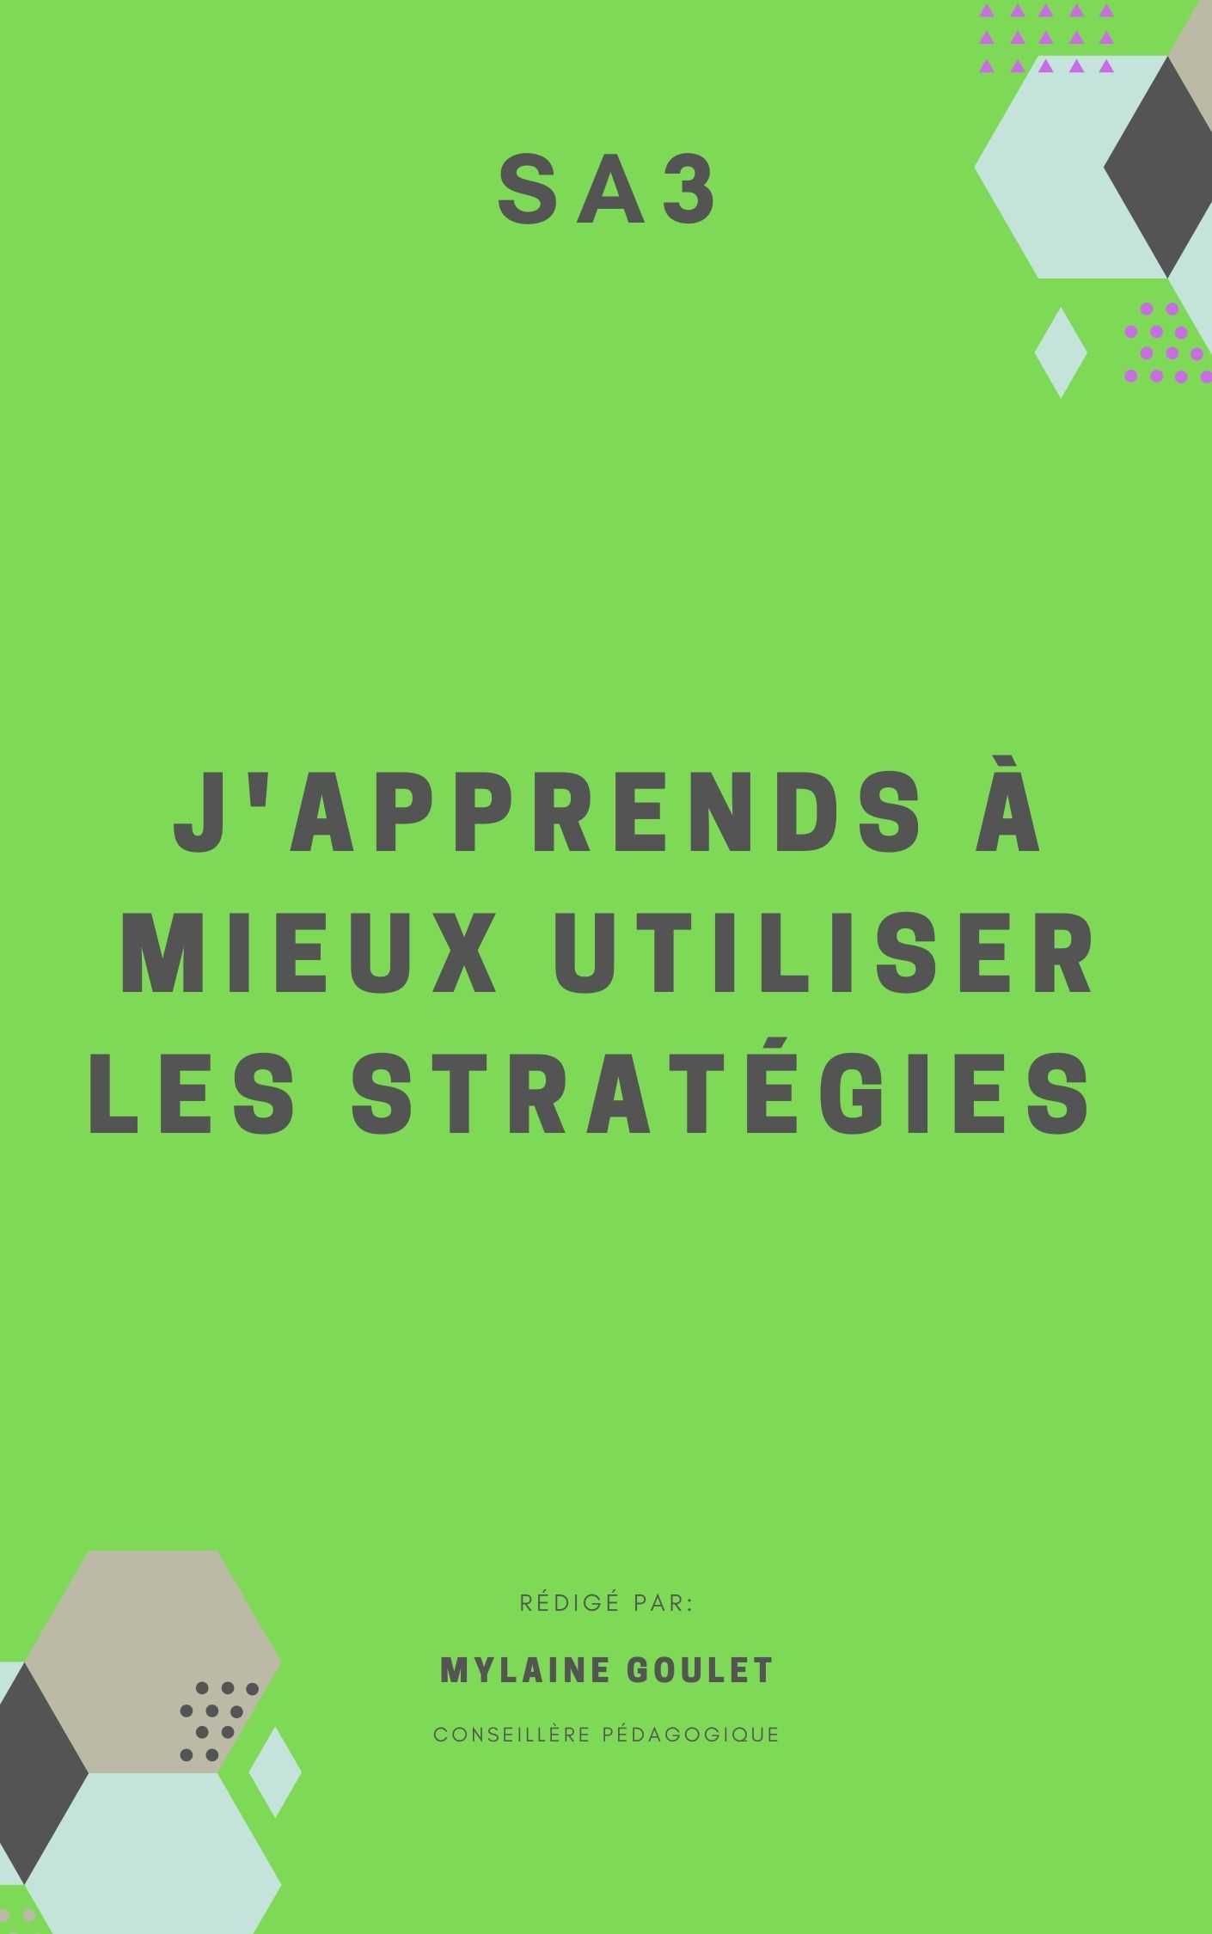
SA 3

Des stratégies, pour tous les goûts!

Un retour aux études, peu importe la raison, exige que tu adoptes une posture d’apprenant. Que veut-on dire par cela?

Avoir une posture d’apprenant ça veut dire de te déterminer les stratégies, les outils, les attitudes dont tu auras besoin pour atteindre ton objectif. Dans cette situation d’apprentissage 3, nous tenterons de te fournir un éventail de stratégies de toutes sortes. Ton boulot sera de prendre les stratégies qui te plaisent et qui ont tu sens pour toi et reconnaître celles que tu fais déjà et te questionner si elles fonctionnent ou non…

Stratégies socioaffectives

On dit souvent qu’on doit laisser nos problèmes à la maison quand on arrive au travail ou à l’école. Plus facile à dire qu’à faire!
On dit aussi que tout se dit, c’est la façon de le dire qui change tout! Ça, par contre, c’est facile à faire!
Dans le EVR-5001, on t’a donné des trucs pour mieux gérer ta colère. Que retiens-tu des activités 19, 20 et 21?

Il existe plusieurs habiletés socio-affectives :

Dimension Personnalité
● Ouverture à l’expérience Être et vivre en contact avec toi-même, avec autrui et avec l’environnement en utilisant de façon franche et sincère les activités, les ateliers et les apprentissages qui s’offrent à toi afin d’en intégrer les nouveaux éléments à ta vision personnelle
● Prise en charge personnelle À partir d’une ouverture à l’expérience personnelle, être capable de t’analyser, de te critiquer (de façon constructive!), de t’évaluer. Cette prise en charge te permettra d’identifier les stratégies qui sont pertinentes pour ton évolution personnelle et l’atteinte de ton objectif.
● Recours à l’environnement Identifier les éléments, les ressources de notre milieu pour répondre à tes besoins ressentis en contexte scolaire et social.
Dimension Relation avec le milieu
● Relation interpersonnelle Recevoir, ressentir et comprendre, avec respect et intérêt, ce que les autres te communiquent, tout en étant capable de ressentir, de comprendre et d’exprimer tes propres objets de communication dans le maintien d’une relation de qualité
● Acceptation de l’autre Accueillir avec ouverture et à respecter sans réserve l’autre, sa culture, ses valeurs et ses comportements
● Adaptation personnelle Modifier ou ajuster tes attitudes et tes comportements en fonction de l’autre, des circonstances ou du milieu afin d’assurer la pertinence, la qualité et l’efficacité de ton action en cours
● Réaction socioaffective Composer autant avec la réception qu’avec l’expression de la charge émotive suscitée par les personnes, les événements ou les circonstances associées à une situation
● Prise en charge professionnelle Investir énergie et ressources dans ton objectif scolaire

Dimension Engagement professionnel
● Engagement dans le milieu T’investir personnellement dans tes relations avec les individus ou avec les groupes d’individus de notre école et dans ta communauté
● Engagement axiologique Clarifier tes propres valeurs, identifier les valeurs qui t’aideraient à atteindre ton objectif
● Engagement éthique Développer ton jugement moral, prendre et assumer tes décisions.
Source : Extrait de « Un modèle pour l’enseignement des attitudes » de Sylvie Grisé et Daniel Trottier, Cégep de Rimouski. L’extrait a été légèrement vulgarisé et modifié.

Après avoir lu les 3 dimensions socio-affectives et les habiletés qui s’y rattachent, prends un surligneur et identifie 3 habiletés que tu considères devoir améliorer. Explique brièvement pourquoi.
1)

2)

3)

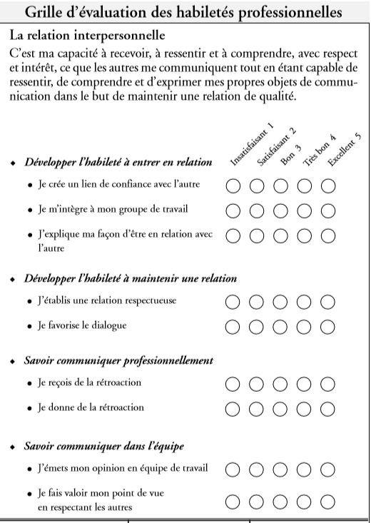
Additionne le total des points : ________ X 100. Divise par 45.
Résultat : _____ %

Que penses-tu de ce résultat? Es-tu surpris? Explique.

Stratégies d’interaction positive
Durant ton parcours, tu auras à interagir avec des enseignants, des camarades de classe, des intervenants et des membres du personnel. Voici 3 règles à retenir :

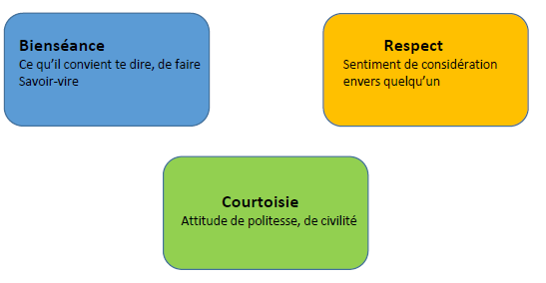

Peu importe ce que tu vis, nous sommes ici pour t’écouter, te comprendre et t’aider à relever des défis, parfois plus gros qu’on pourrait le penser!

Voici quelques phrases clés pour verbaliser ta demande :

« Mon problème est celui-ci… »
« j’ai besoin de… »
« J’aurais une question… »
« À qui dois-je m’adresser pour… »

Et finalement, quelques conseils pour orienter ta discussion de façon positive :

Assure-toi d’adresser ta demande à la bonne personne, et fais-le :

- Sans blâmer
- Sans critiquer
- En parlant au “je”
- En traitant son interlocuteur comme on souhaiterait être traité
- Faire attention à son non verbal
- Introduire dans ton discours des commentaires positifs. Par exemple: j’apprécie beaucoup cet enseignant, mais j’aurais un commentaire à formuler sur l’ambiance de la classe.
- Ne pas couper la parole

Toute l’équipe du CFM te veut du bien! Sois à l’écoute des questions qu’on te pose et des réponses qu’on te donne…

Stratégies cognitives

Bien que le CFM t’offrira plein d’ateliers pédagogiques, des activités culturelles et sportives, tu auras aussi à apprendre à ton rythme en classe. Pour cette dernière partie, tu devras être un bon lecteur. Voici 5 stratégies vedettes que tu peux utiliser en lecture. Nous les appelons les stratégies RA (Reading Apprenticeship). Ces stratégies ont été testées partout dans le monde et se sont avérées super efficaces! Nous te les offrons sur un plateau d’argent! Nous t’aiderons même à les utiliser!

Commence par visionner les courtes capsules vidéos pour chacune des stratégies. Utilise l’espace à côté de chacune des images pour écrire quelques notes, des mots-clés qui te permettront de mieux les comprendre. Les liens des capsules sont à la page suivante.

Stratégies de lecture (RA)

Prédire

Clarifier
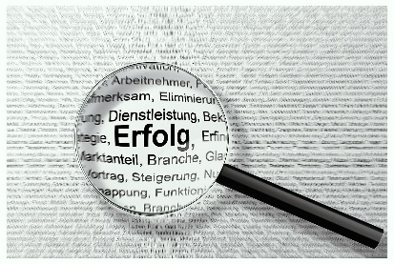


Se questionner


Faire des liens


Résumer

Codes QR et liens pour les capsules Reading Apprenticeship

Prédire
https://youtu.be/PvozOzTkaeM


Se questionner
https://youtu.be/AiEpaxXdV5U


Clarifier
https://youtu.be/xyipNfOla_M

Visualiser
https://youtu.be/0wawEI0cybg


Faire des liens
https://youtu.be/s6WDPN5RJKc


Résumer
https://youtu.be/aP0Hp7HaZiE


Synthèse des stratégies
https://youtu.be/iKLDgGdqjas

Peu importe la matière (français, mathématiques, anglais, univers social, etc.) ces stratégies sauront t’aider à mieux comprendre ce que tu dis. Si tu t’y entraînes sérieusement, tu pourras même gagner en vitesse! Oui! Oui! C’est documenté!

Des modèles

En français, une nouvelle
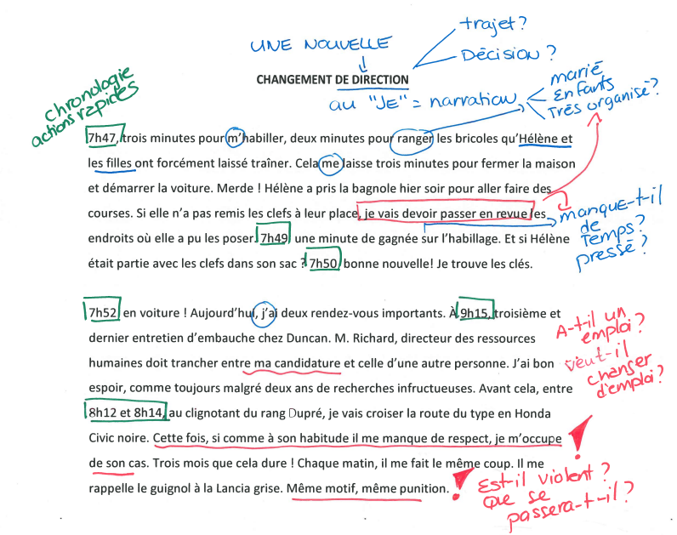

En mathématiques, stratégies de lecture pour comprendre une tâche (budget)
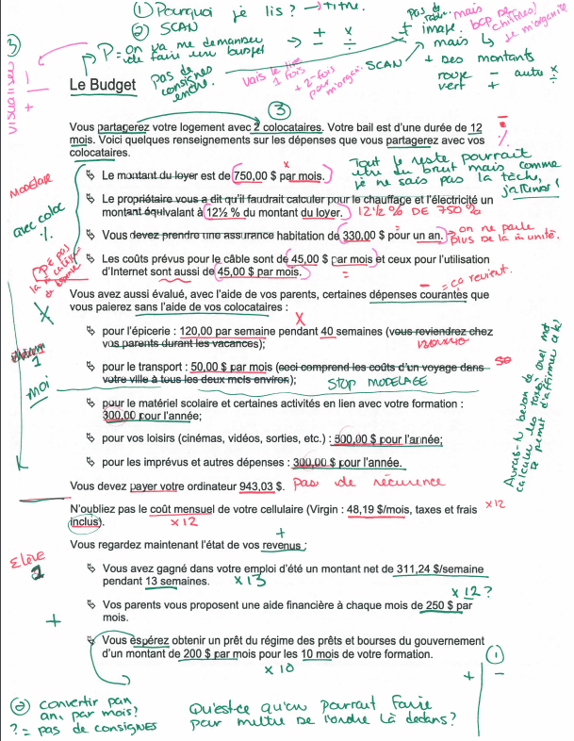

En anglais, une carte postale

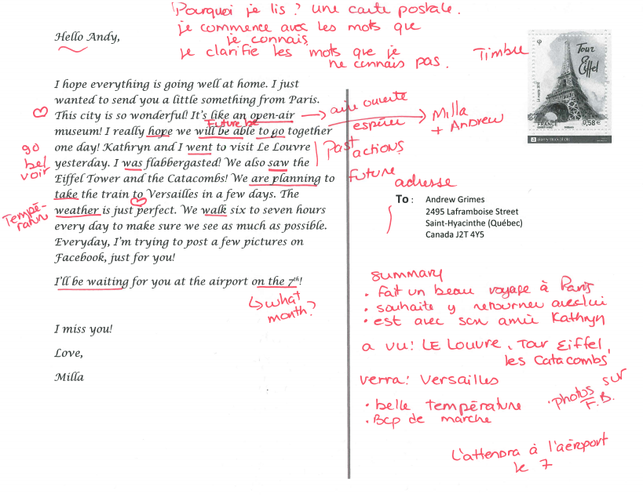

En univers social, un dossier documentaire annoté selon les stratégies enseignées dans le cours
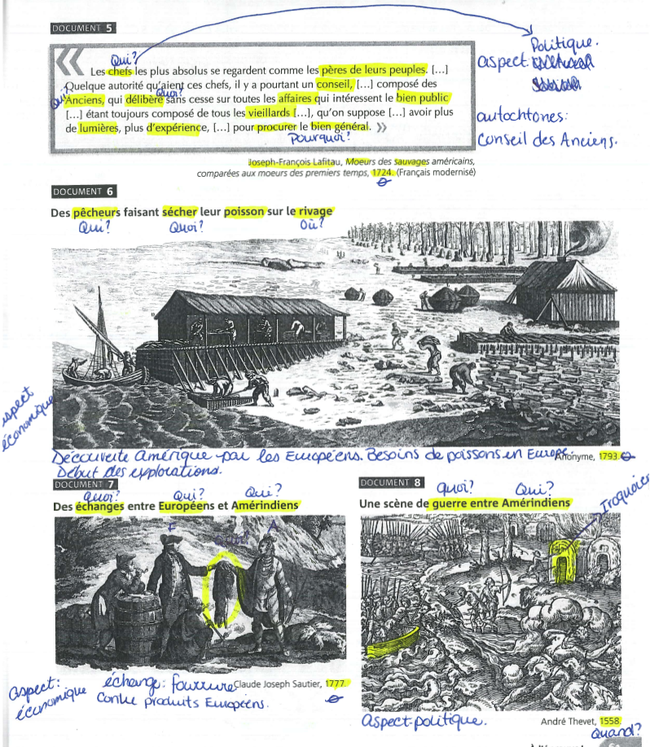

Comme tu le constates, ces stratégies te seront utiles, peu importe la matière!

Prise de notes et aide-mémoire

Dans certaines matières, tu dois travailler avec des aide-mémoires, des feuilles de notes. Voici certaines particularités, exigences que tu dois savoir pour ces matières.
En français et en anglais
Tes feuilles de notes doivent comporter des mots-clés seulement! C’est donc dire que toutes les phrases complètes (sujet-verbe-complément) ne sont pas autorisées. Pour t’aider à comprendre ce que tu peux mettre ou non dans les feuilles de notes en français et en anglais, voici deux modèles explicites de choses que tu peux inscrire dans une feuille de notes.
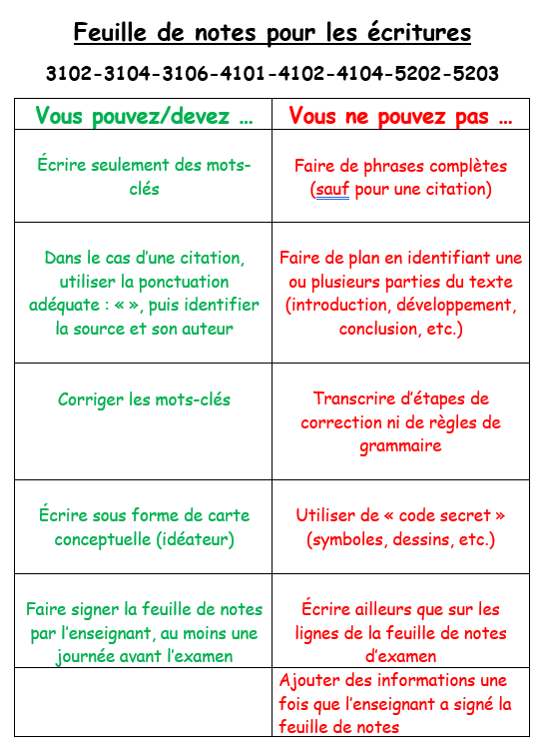

Voici un exemple concret d’un aide-mémoire en français
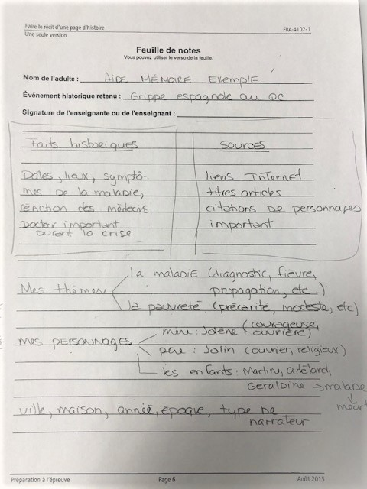

Source : inspiré d’un document ministériel.

Voici un exemple concret d’un aide-mémoire en anglais

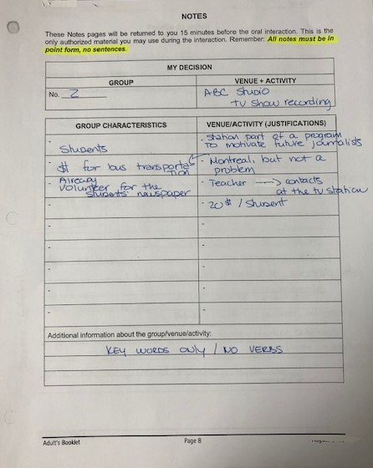

Voici un exemple concret d’un aide-mémoire en maths
Ce qui est magique en maths, c’est que tu peux mettre tout ce que tu veux dedans! Voici des modèles explicites d’aide-mémoires en mathématiques.
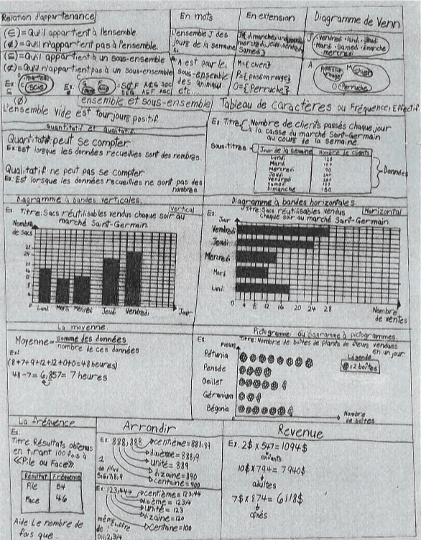

Comment prendre de bonnes notes?

Fait : Savais-tu que 30 minutes après un cours, tu as oublié 50% du contenu qu’on t’a transmis? Il devient donc important de prendre des notes pendant un cours, mais aussi pendant que tu fais des lectures.

Il existe plusieurs façons de prendre des notes. Nous t’en proposons 3!

Prise de notes linéaire

Cette façon de prendre des notes est traditionnelle. Tu y inscriras des titres, des intertitres et ensuite, tu y écris tes notes de façon succinctes.

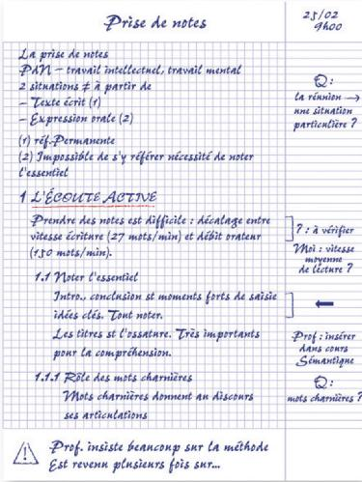

Prise de notes cartes d’organisation d’idées

Cette façon de prendre des notes plait davantage à ceux et celles qui sont visuels et qui aiment avoir une vue d’ensemble de concepts, de notions et des liens entre chacun. Elle plait aussi, bien entendu, aux artistes! On les appelle aussi cartes heuristiques, schémas conceptuels ou encore « Mindmap » en anglais.

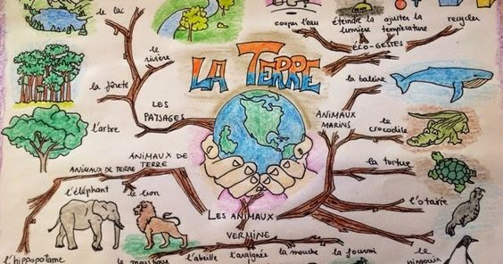

Prise de notes électroniques

Si tu aimes bien travailler avec un iPad ou ton téléphone, il existe une multitude d’applications qui te permettent de garder des traces. Voici un exemple de notes prises avec One Note.

Section par matières
Page par cours
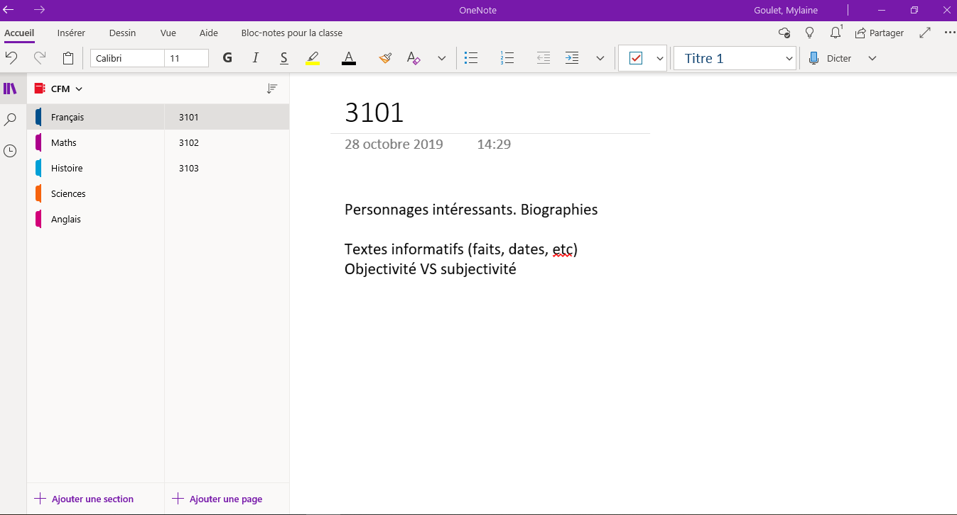

Tes notes

Peu importe la façon que tu utiliseras pour prendre des notes, voici des conseils :

Stratégies métacognitives

Planification de tes cours

Chaque cours se voit attribuer un nombre d’heures approximatif avant de faire un examen. Si tu veux que tes apprentissages soient significatifs pour toi, il est possible que tu doives décortiquer ces heures en petits blocs et te fixer tes objectifs.
Il existe plusieurs façons d’organiser ce que tu as à faire dans tes cours.

En fait, si tu veux atteindre ton objectif, tu as besoin d’un plan de match!

Ton échéancier, ton choix!
L’atteinte de tes objectifs dépend de plusieurs facteurs, mais rappelle-toi que tu as du contrôle sur plusieurs d’entre eux.

Quand tu sens que les choses n’avancent pas, que tu es démotivé, que tu t’absentes de plus en plus, pose-toi ces questions :

- Que veux-tu vraiment en lien avec ton passage au CFM?
- Qu’as-tu fait jusqu’à maintenant pour atteindre cet objectif?
- Est-ce que c’est satisfaisant pour toi? Est-ce que c’est suffisant?
- As-tu des nouvelles idées, un nouveau plan pour améliorer ceci?
Source : Francine Bélair 2017. La théorie du choix.

Qu’est-ce que pourrait faire en sorte que tu t’absentes?

As-tu du contrôle sur cela? Explique.



Transfert d’apprentissage

« À quoi ça sert? »
Nous savons que tu te poses cette question, souvent! Nous t’avons fait un petit tableau d’exemples concrets de situations de vie dans lesquelles tu as besoin des matières.

Français | Exprimer ton option, tes sentiments correctement  Communiquer clairement par écrit  Rédiger des mémos au travail, des courriels  Porter un jugement critique sur un livre, un film, etc.  Lire des instructions de manuels d’utilisation ou d’installation
Anglais | Avancement professionnel dans certains métiers  Accès à une plus grande variété de musique, de films  Se faire comprendre en voyage
Mathématiques | Faire un budget  Planifier des achats  Résoudre des problèmes logiques
Univers social | Comprendre d’où tu viens  Comprendre les enjeux politiques, économiques du monde et prendre position sur ces enjeux  Évaluer ta participation à la vie citoyenne
Informatique | Comprendre et mieux utiliser des outils technologiques qui pourraient être utilisés à ton futur travail

Pour te permettre d’apprivoiser les stratégies de lecture RA, tu décides de choisir un texte de ton choix et l’annoter. Tu peux choisir n’importe quel genre de texte (une notion ou un problème en maths, une explication ou un dossier documentaire en univers social, un texte en français ou en anglais, etc.)
Va voir ton enseignant pour qu’il t’explique la tâche.

Matière et/ou texte choisi : _____________________________
Enseignant qui te guidera à travers ton annotation : _____________________________

Lorsque tu as terminé ton annotation, remplis cette grille d’auto-évaluation et discutes-en avec ton enseignant :
 |  | Note de l’élève | Note de l’enseignant
Stratégie la plus facile
Stratégie la plus difficile
La plus utile pour toi
Celle que tu souhaites améliorer

Tu es maintenant prêt à discuter de l’évaluation avec ton enseignant!

N’oublie pas que les stratégies, les outils de ce cours te serviront SI ET SEULEMENT SI tu les appliques régulièrement.

